คู่มือการติดตั้ง
- การติดตั้งโปรแกรมเพื่อใช้ในการทำงานเซิร์ฟเวอร์ IIS
  - เข้าไปที่ Control Panel เลือก Add or Remove Program ดังรูปที่ 1.1
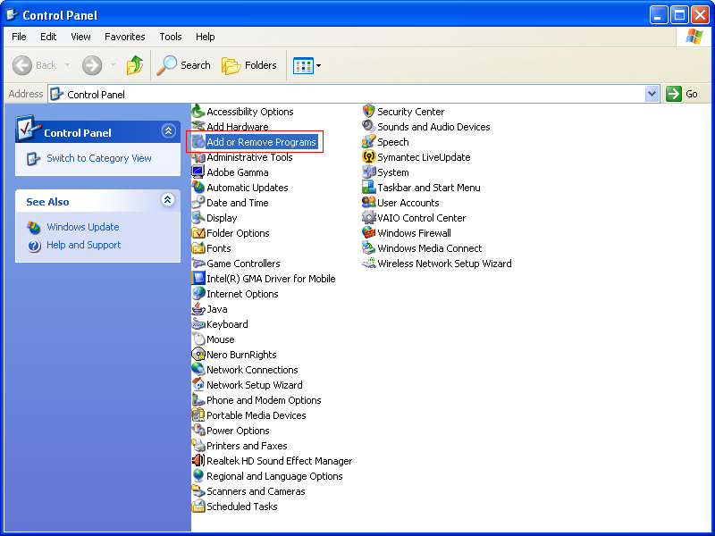
รูปที่ 1.1 Control Panel

  - ที่หน้า Add or Remove Program ให้เลือก Add/Remove Windows Components
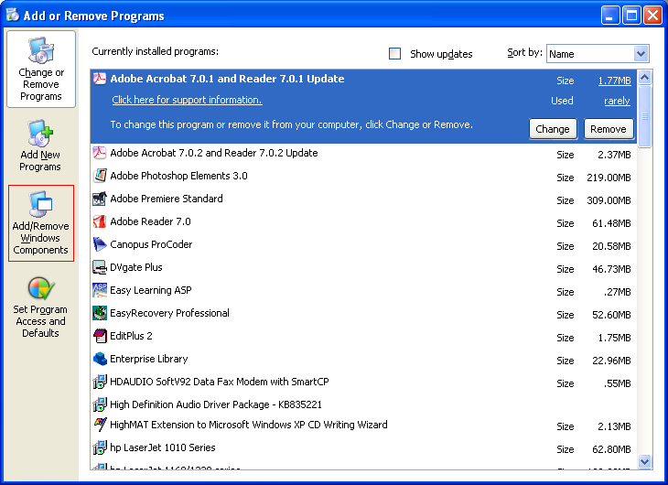
รูปที่ 1.2 Add or Remove Programs
  - ที่หน้าต่าง Windows Components Wizard ให้เลือก CheckBox ในช่อง Internet Information Services (IIS) เพื่อทำการติดตั้งเพิ่มเติม หลังจากนั้นให้คลิ๊ก Next >
ดังรูปที่ 1.3
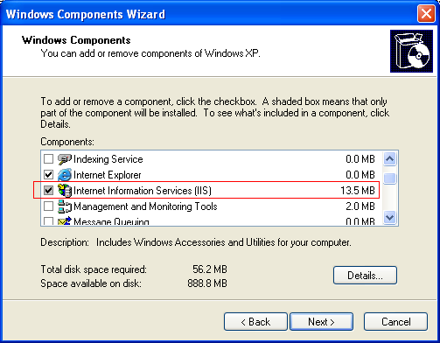
รูปที่ 1.3 การเลือกติดตั้ง Internet Information Services (IIS)

  - กรณีพบ Popup ขอแผ่น CD Windows ให้ดำเนินการใส่ที่ Optical Drive และรอเพื่อการติดตั้ง Config Components ดังรูปที่ 1.4
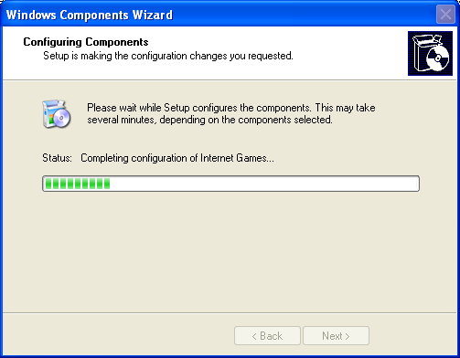
รูปที่ 1.4 การ Config Windows Components

  - คลิ๊ก Finish เพื่อสิ้นสุดการทำงาน ดังรูปที่ 1.5
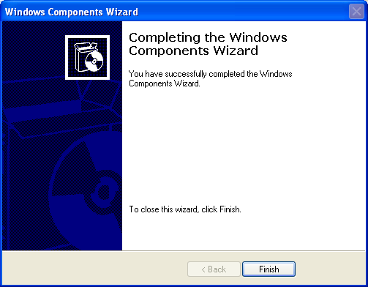
รูปที่ 1.5 สิ้นสุดการConfig Windows Components

  - ทดสอบการใช้งาน IIS โดย ไปที่ Start Menu --> Run … ที่หน้า Run ให้พิมพ์ http://localhost และคลิ๊ก OK ดังรูปที่ 1.6
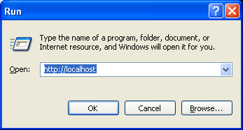
รูปที่ 1.6 การทดสอบการใช้งาน IIS

  - ถ้าพบ 2 Windows คือ http://localhost/localstart.asp และhttp://localhost/iishelp/iis/misc/default.asp ซึ่งเป็น Page Defualt ของการใช้งาน IIS ถือว่าการใช้งานสมบูรณ์ ดังรูปที่ 1.7
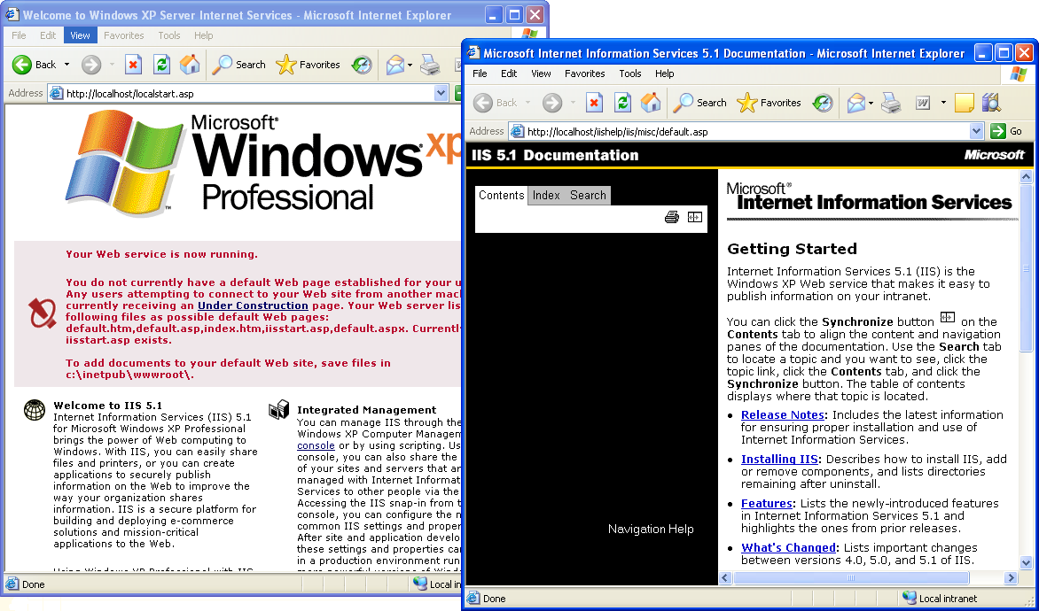
รูปที่ 1.7 Page Default ของ Internet Information Services

- การติดตั้ง PostgreSQL 8.0.3
  - เลือกภาษาที่ใช้ Install แล้วคลิ๊ก Start > ดังรูปที่ 2.1
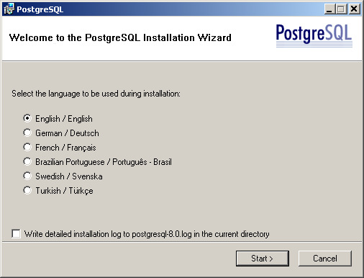
รูปที่ 2.1 แสดงการเลือกภาษาที่ใช้ Install

  - เข้าสู่ PostgreSQL Installation Wizard คลิ๊ก Next > ดังรูปที่ 2.2
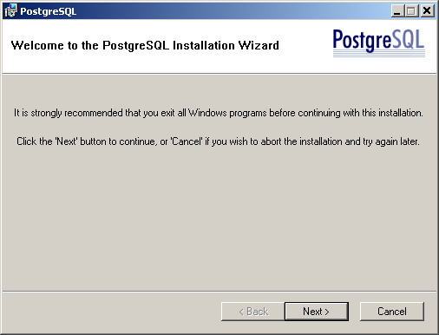
รูปที่ 2.2 เข้าสู่ PostgreSQL Installation Wizard
  - ที่หน้า Installation Notes คลิ๊ก Next > ดังรูปที่ 2.3
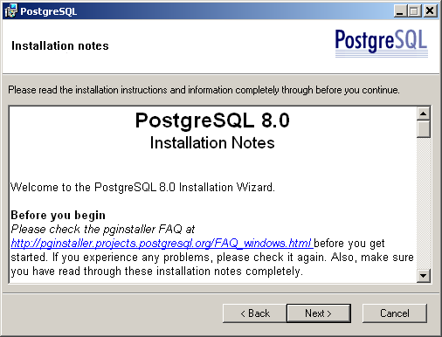
รูปที่ 2.3 แสดงหน้า Installation Note

  - ที่หน้า Installation options เลือก Install ทั้งหมดแล้วคลิ๊ก Next > ดังรูปที่ 2.4
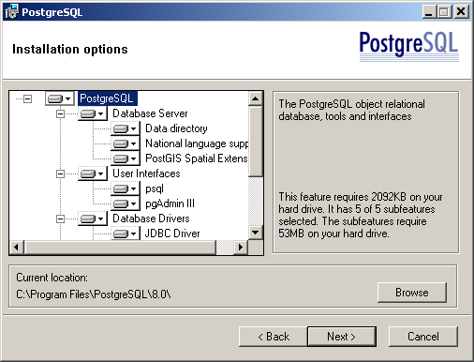
รูปที่ 2.4 แสดงหน้า Installation options

  - ที่หน้า Service configuration ให้ใส่ Account name, Account password และ Verify password แล้วคลิ๊ก Next > ดังรูปที่ 2.5
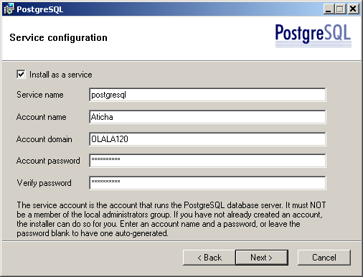
รูปที่ 2.5 แสดงหน้า Service configuration

  - ที่หน้า Initialise database cluster ให้เลือก หน้า Accept connections on all addreses, not just localhost ให้ใส่ Superuser name เป็น postgres และใส่ Password เป็น webservice แล้วคลิ๊ก Next > ดังรูปที่ 2.6
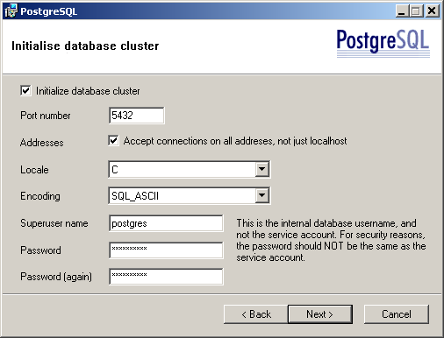
รูปที่ 2.6 แสดงหน้า Initialise database cluster
  - ที่หน้า Enable procedural languages คลิ๊ก Next > ดังรูปที่ 2.7
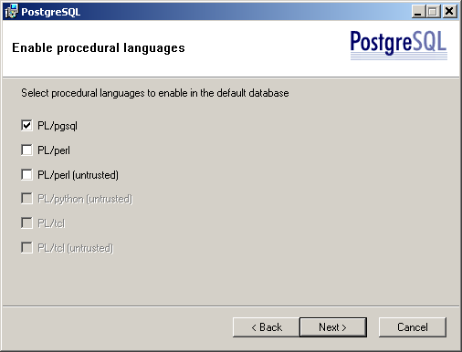
รูปที่ 2.7 แสดงหน้า Enable procedural languages

  - ที่หน้า Enable contrib modules คลิ๊ก Next > ดังรูปที่ 2.8 ซึ่ง contrib module ที่เลือกนี้จะเป็น default ของ PostgreSQL อยู่แล้ว ถ้าต้องการข้อมูลเกี่ยวกับ contrib. module ต่างๆ เพิ่มเติม สามารถหารายละเอียดได้จาก http://www.postgresql.org/
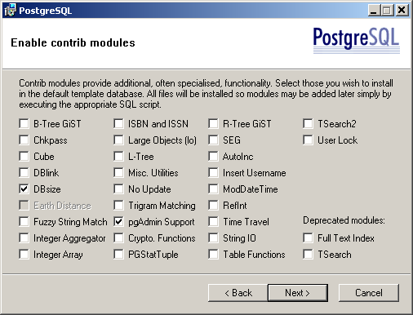
รูปที่ 2.8 แสดงหน้า Enable contrib modules
  - ที่หน้า Enable PostGIS คลิ๊ก Next > ดังรูปที่ 2.9
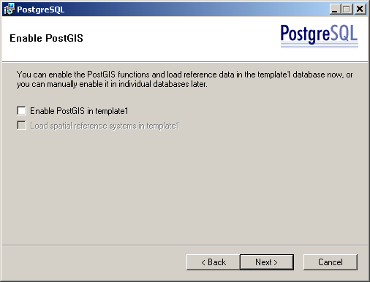
รูปที่ 2.9 แสดงหน้า Enable PostGIS

  - ที่หน้า Ready to install คลิ๊ก Next > ดังรูปที่ 2.10
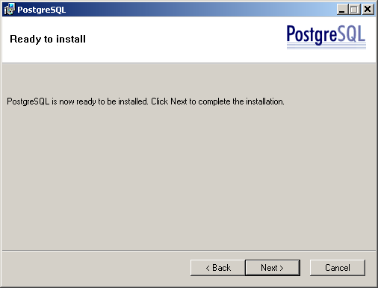
รูปที่ 2.10 แสดงหน้า Ready to install

  - ที่หน้า Installing… ให้รอการ install ดังรูปที่ 2.11
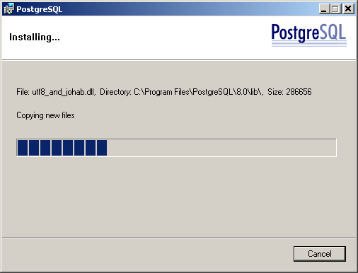
รูปที่ 2.11 แสดงหน้า Installing

  - ที่หน้า Installation complete!ให้คลิ๊ก Finish > เป็นการสิ้นสุดการติดตั้ง ดังรูปที่ 2.12
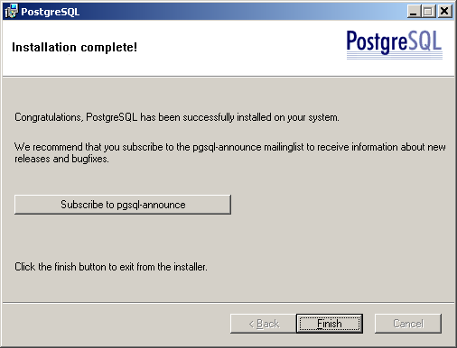
รูปที่ 2.12 แสดงหน้า Installation complete!
หากต้องการศึกษารายละเอียดเกี่ยวกับ PostgreSQL เพิ่มเติม สามารถหารายละเอียดได้จาก http://www.postgresql.org/

- การติดตั้ง MySQL Server 4.1
  - เข้าสู่ MySQL Installation Wizard คลิ๊ก Next > ดังรูปที่ 3.1
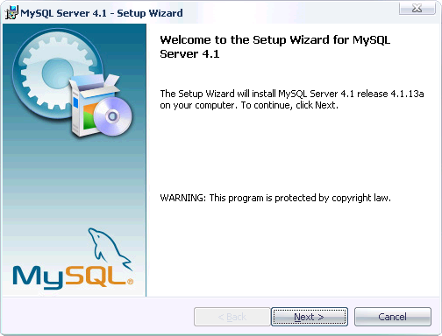
รูปที่ 3.1 เข้าสู่ MySQL Installation Wizard

  - เลือกการลงป็นแบบ Typical แล้วคลิ๊ก Next > ดังรูปที่ 3.2
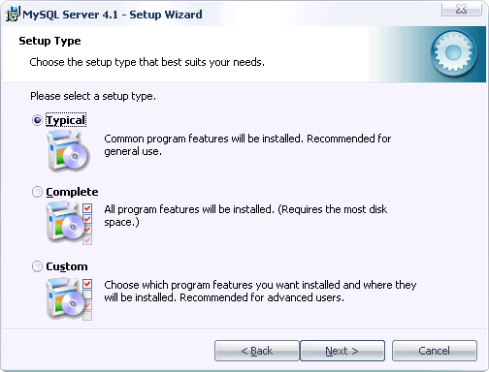
รูปที่ 3.2 เลือกโหมดการลง MySQL
  - แล้วคลิ๊ก Install ดังรูปที่ 3.3 เพื่อทำการลงโปรแกรม
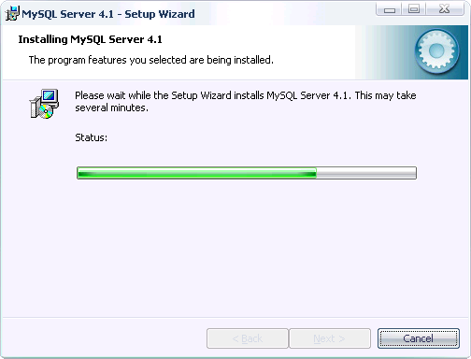
รูปที่ 3.3 แสดงหน้า Installing

  - เลือก Skip Sign-Up เพื่อที่จะยกเลิกการสร้าง account และคลิ๊ก Next>
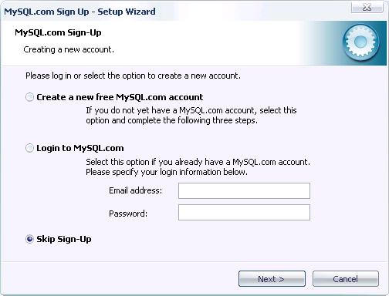
รูปที่ 3.4 แสดงหน้าการสร้าง account

  - คลิ๊ก Finish เพื่อทำการกำหนดค่าให้ MySQL Server
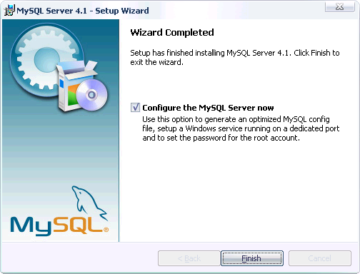
รูปที่ 3.5 แสดงหน้า Installation complete!

  - คลิ๊ก Next> เพื่อที่จะไปหน้า configuration
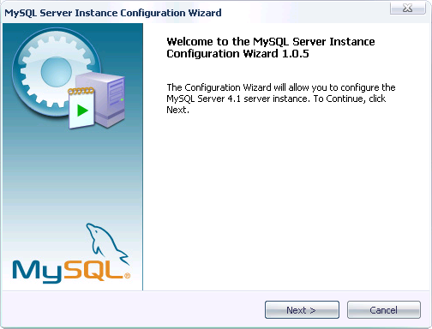
รูปที่ 3.6 แสดงหน้า Configuration Wizard

  - เลือกการทำงานเป็น Standard Configuration แล้วคลิ๊ก Next>
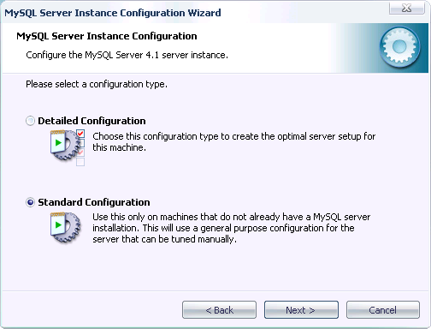
รูปที่ 3.7 เลือกลักษณะการกำหนดค่าให้กับ MySQL

  - คลิ๊ก Next> เพื่อที่ทำการ Config ค่าต่อไป
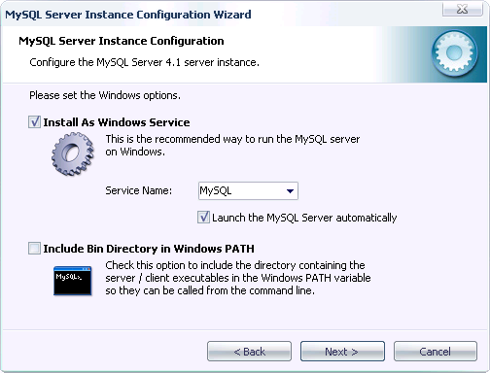
รูปที่ 3.8 เลือกชื่อ Service ของ MySQL

  - ทำการตั้งรหัสในการเข้า Database และคลิ๊ก Next>

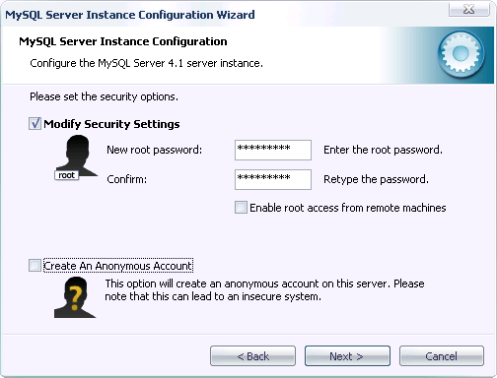
รูปที่ 3.9 หน้าการตั้งรหัสในการเข้า Database

  - คลิ๊ก Execute เพื่อที่จะดำเนินการตามที่ได้กำหนดไว้

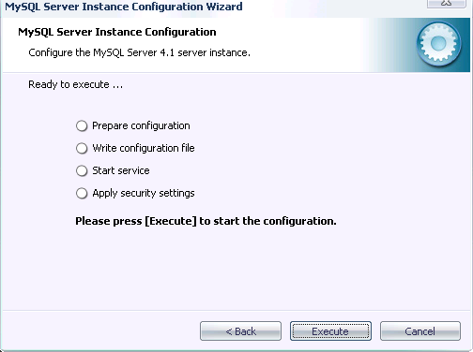
รูปที่ 3.10 คลิ๊ก Execute เพื่อดำเนินการต่อไป
  - คลิ๊ก Finish เพื่อเสร็จสิ้นการ config
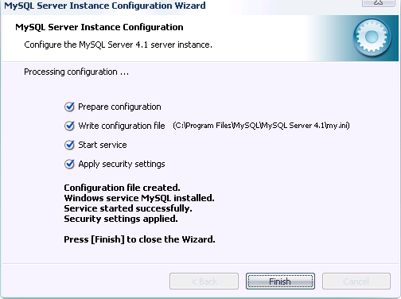
รูปที่ 3.11 คลิ๊ก Finish เพื่อเสร็จสิ้นการ config

- การติดตั้ง MySQL Front
  - เข้าสู่ MySQL Installation Wizard คลิ๊ก Next > ดังรูปที่ 4.1
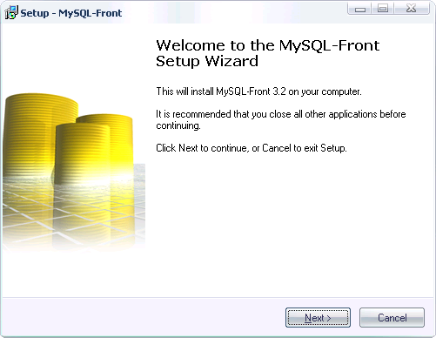
รูปที่ 4.1 เข้าสู่ MySQL-Front Setup Wizard

  - เลือก I accept the agreement แล้วคลิ๊ก Next>
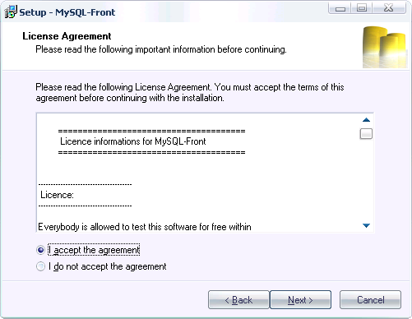
รูปที่ 4.2 เลือก accept เพื่อที่จะทำการลงโปรแกรมต่อไป
  - เลือกที่อยู่ของโปรแกรม และคลิ๊ก Next>
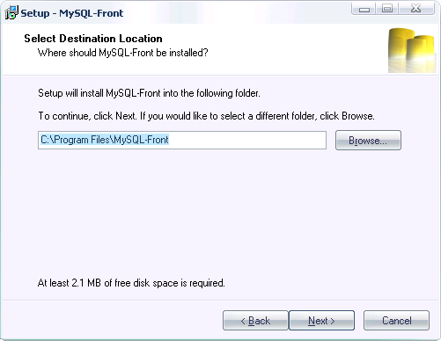
รูปที่ 4.3 เลือกที่อยู่ของโปรแกรม

  - เพื่อสร้าง Short Cut ที่ Start Manu แล้ว คลิ๊ก Next>
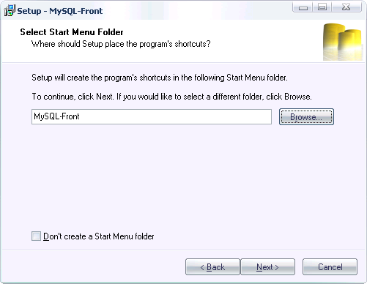
รูปที่ 4.4 เลือกชื่อของ Short Cut ที่ Manu Start

  - เลือกความสามารถอื่นๆ แล้วกด Next>
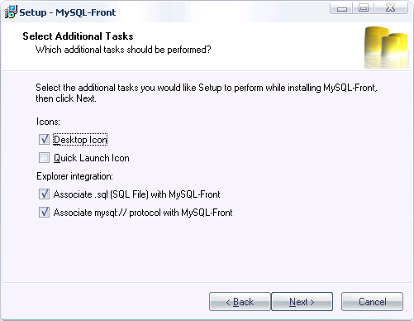
รูปที่ 4.5 เลือกความสามารถอื่นๆ ของ MySQL Front

  - คลิ๊ก Install เพื่อที่ทำการลงโปรแกรมต่อไป
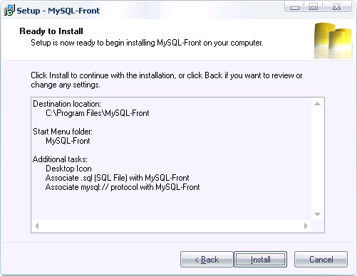
รูปที่ 4.6 คลิ๊ก Install เพื่อที่จะทำการลงโปรแกรม MySQL Front

  - รอจน Install เสร็จ
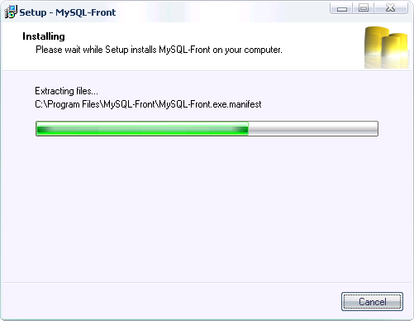
รูปที่ 4.7 แสดงหน้า Installing

  - คลิ๊ก Finish เพื่อเสร็จสิ้นการ Setup โปรแกรม
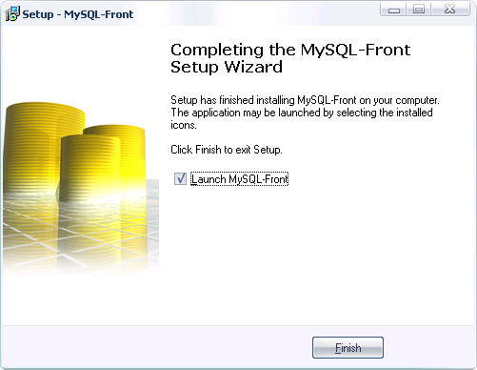
รูปที่ 4.8 แสดงหน้า Install เสร็จสิ้น

- การติดตั้ง IBM WebSphere
  - เมื่อใส่แผ่นและทำการรัน launchpad จะมีหน้าตาดังรูปที่ 5.1 ให้เลือก Install IBM WebSphere Studio Application Developer Intergration Edition
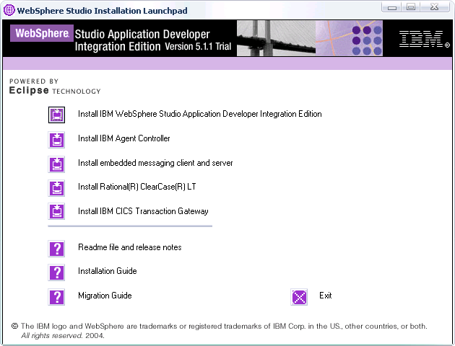 รูปที่ 5.1 แสดงโปรแกรมต่างๆ ในแผ่น

  - เข้าสู่ Installation Wizard คลิ๊ก Next > ดังรูปที่ 5.2
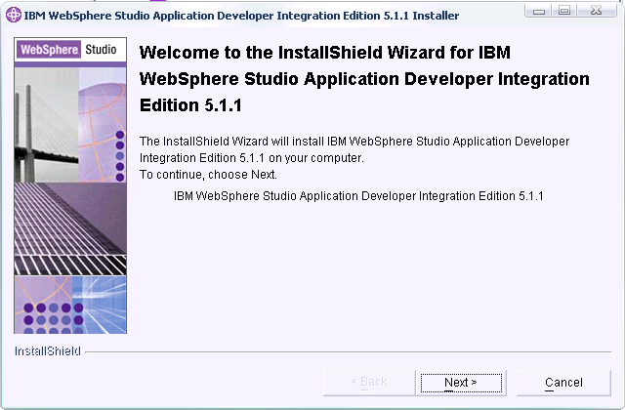 รูปที่ 5.2 แสดงหน้า Install Wizard
  - เลือก I accept the terms in the license agreement แล้วคลิ๊ก Next >

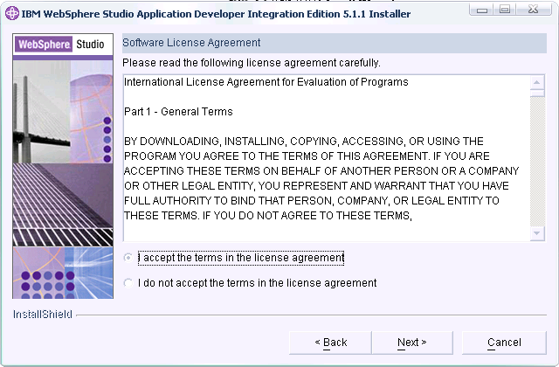 รูปที่ 5.3 เลือก accept เพื่อที่จะทำการลงโปรแกรมต่อไป

  - เลือกที่อยู่ที่จะลงโปรแกรมแล้วคลิ๊ก Next>

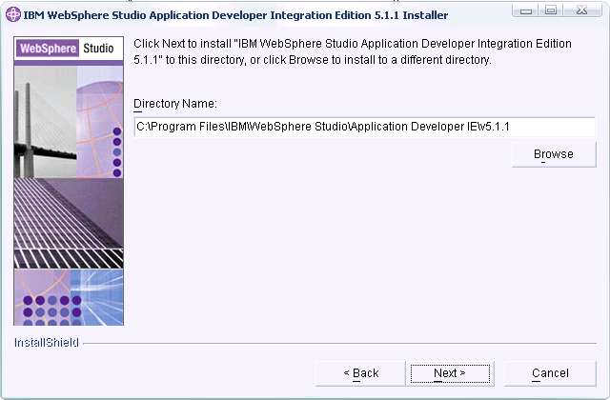

รูปที่ 5.4 เลือกที่อยู่ของโปรแกรม
  - เลือกลงส่วนประกอบอื่นๆ เพิ่มแล้วคลิ๊ก Next>

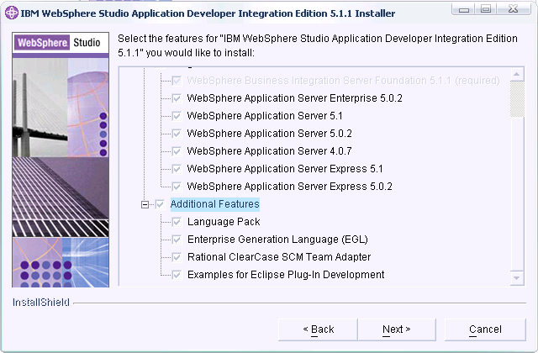

รูปที่ 5.5 เลือกลงส่วนประกอบอื่นๆ ของโปรแกรม

  - คลิ๊ก Next > เพื่อทำการ Install โปรแกรม

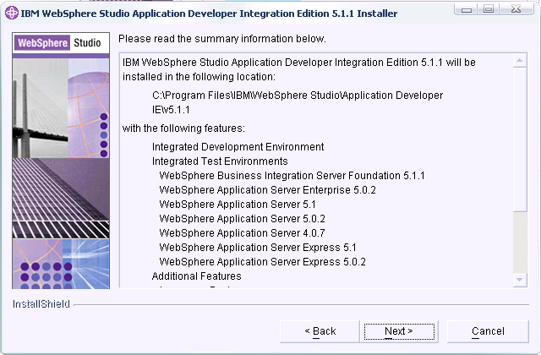

รูปที่ 5.6 คลิก Next > เพื่อทำการติดตั้งต่อไป
  - รอจนกว่าจะติดตั้งโปรแกรมเสร็จแล้วกด finish
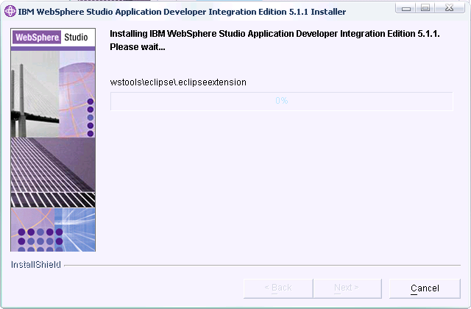
รูปที่ 5.7 หน้าจอแสดงการติดตั้งโปรแกรม

- การติดตั้งที่เครื่อง 161.246.6.120
  - ให้ติดตั้งโปรแกรมเพื่อใช้งาน Server IIS ตามข้อที่ 1
  - ให้ติดตั้งโปรแกรมเพื่อใช้งาน Database PostgreSQL ตามข้อที่ 2
  - ติดตั้ง File Web Service ของ Bank โดยนำ Folder GISBankWS และ ISAGBank จาก CD ที่ Subfolder :\Application Development with Web Service\source\161.246.6.120\ WebService ไปใส่ใน Directory C:\Inetpub\wwwroot ดังรูปที่ 6.1
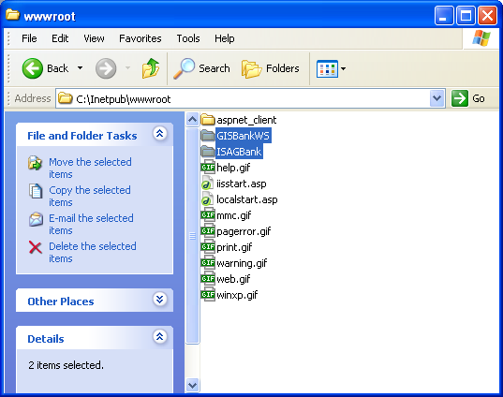
รูปที่ 6.1

  - กด Windows + R จะพบหน้าต่าง Run แล้วพิมพ์ inetmgr แล้วคลิ๊ก OK ดังรูปที่ 6.2
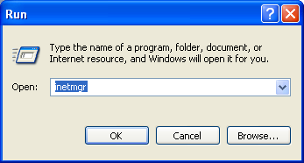
รูปที่ 6.2

  - ที่หน้าต่าง Internet Information Services ในแถบซ้ายให้เข้าไปที่ Default Web Site ดังรูปที่ 6.3 จะพบ Folder GISBankWS และ ISAGBank
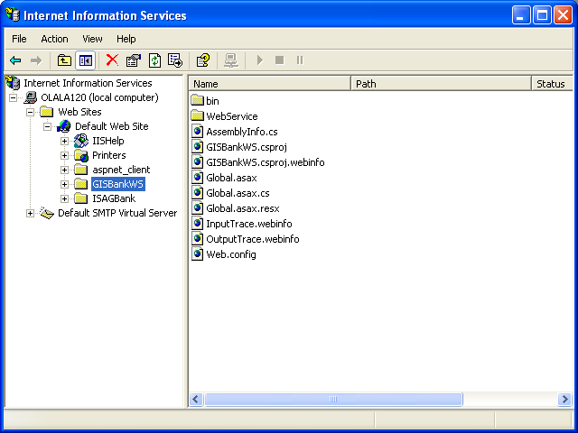
รูปที่ 6.3

  - ให้คลิ๊กขวาที่ GISBank แล้วเลือก Properties จะพบ หน้าต่าง GISBankWS Properties ที่แท็บ Directory บริเวณ Application Settings ให้เลือก Create แล้วคลิ๊ก OK ดังรูปที่ 6.4
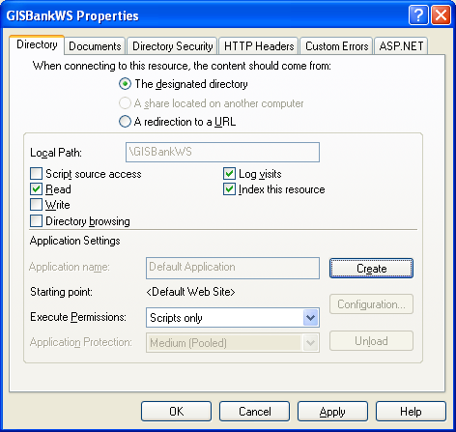
รูปที่ 6.4
  - กลับมาที่หน้าต่าง Internet Information Services ในแถบซ้ายสังเกตที่ GISBankWS จะเป็นสัญลักษณ์ ดังรูปที่ 6.5 ให้ทำที่ ISAGBank เช่นเดียวกันตามข้อ 6.6 เป็นอันเสร็จการติดตั้ง File Web Service ของ Bank
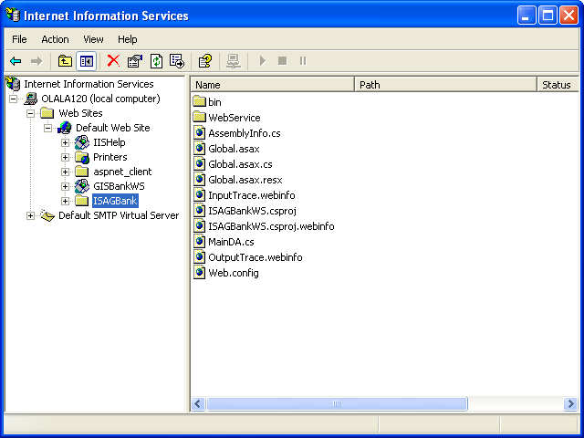
รูปที่ 6.5

  - ให้ติดตั้ง File DataBase โดยใช้โปรแกรม PostgreSQL ไปที่ Start -> All Programs -> PostgreSQL 8.0 -> pgAdmin III จะพบหน้าต่าง pgAdmin III ดังรูปที่ 6.6 ให้คลิ๊กขวาที่ PostgreSQL Database Server 8.0 (localhost 5432) แล้วเลือก Connect
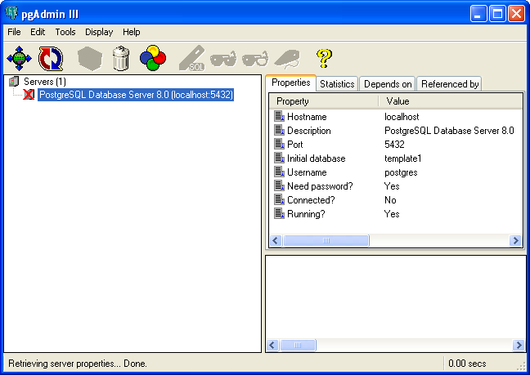
รูปที่ 6.6
  - ที่หน้าต่าง Connect to Server ให้ใส่ Password ซึ่งเป็น Password เดียวกับตอน Install Program นั่นคือ webservice แล้วคลิ๊ก OK ดังรูปที่ 6.7
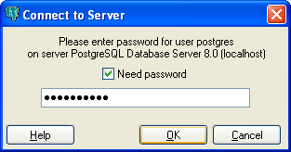
รูปที่ 6.7

  - ที่หน้าต่าง pgAdmin III จะยังไม่มี Database ดังรูปที่ 6.8 ให้ทำการสร้าง Database โดยคลิ๊กขวาที่ Database แล้วเลือก New Database
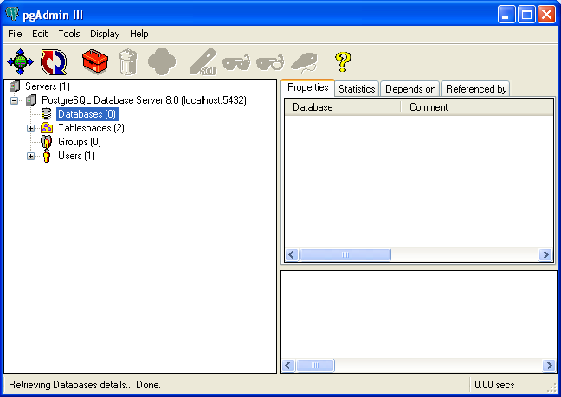
รูปที่ 6.8

  - ที่หน้าต่าง New Database ให้กำหนดค่า Name เป็น GIS_BANK และกำหนดค่าอื่นๆ ตามรูปที่ 6.9 แล้วคลิ๊ก OK
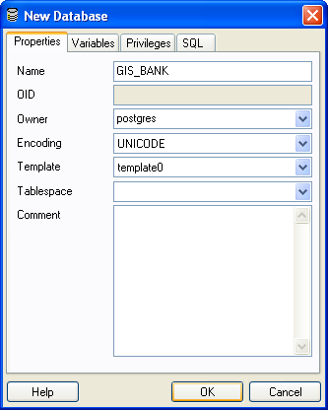
รูปที่ 6.9

  - ที่หน้าต่าง pgAdmin III จะมี Database GIS_BANK เพิ่มขึ้นมา ให้คลิ๊กที่  Refresh the selected object. ดังรูปที่ 6.10 แล้วให้นำข้อมูลใส่ลงใน Database โดยคลิ๊กขวาที่ GIS_BANK เลือก Restore
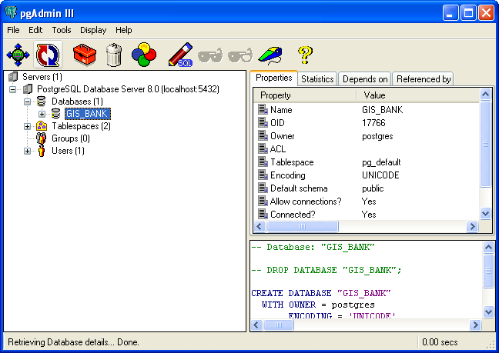
รูปที่ 6.10
  - ที่หน้าต่าง Restore Database GIS_BANK ให้คลิ๊กที่ ... เพื่อ Browe ไปที่ file ชื่อ GIS_BANK.backup จาก CD ที่ Subfolder :\Application Development with Web Service\source\161.246.6.120\Database แล้วคลิ๊ก OK ดังรูปที่ 6.11
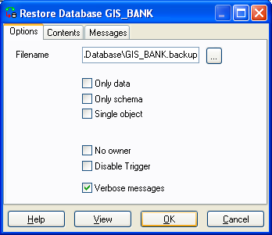
รูปที่ 6.11

  - แล้วคลิ๊ก Done ดังรูปที่ 6.12 เป็นอันเสร็จการสร้าง Database GIS_BANK
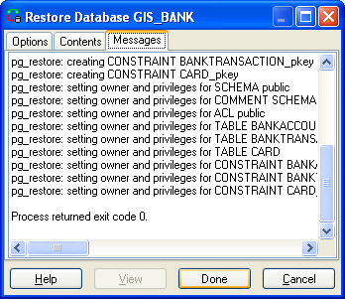
รูปที่ 6.12

  - ให้ทำการสร้าง Database ISAG_BANK และ Restore ข้อมูล เช่นเดียวกัน ตามข้อที่ 6.11 ถึง 6.14 จะได้ Database ของ 2 ธนาคารตัวอย่าง ดังรูปที่ 6.13 เป็นอันเสร็จการติดตั้ง Database Bank
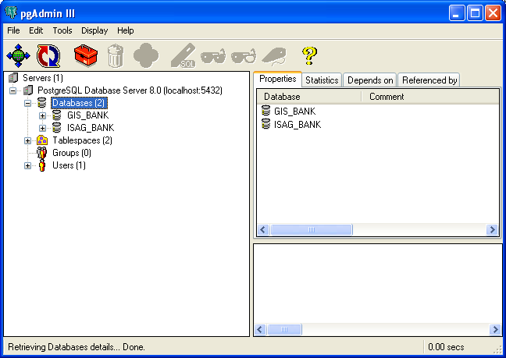
รูปที่ 6.12

- การติดตั้งที่เครื่อง 161.246.6.126
  - ให้ติดตั้งโปรแกรมเพื่อใช้งาน Server IIS ตามข้อที่ 1
  - ให้ติดตั้งโปรแกรมเพื่อใช้งาน Database PostgreSQL ตามข้อที่ 2
  - ติดตั้ง File Web Application โดยนำ Folder WebApplication1 จาก CD ที่ Subfolder :\Application Development with Web Service\source\161.246.6.126\ WebApplication ไปใส่ใน Directory C:\Inetpub\wwwroot ดังรูปที่ 7.1
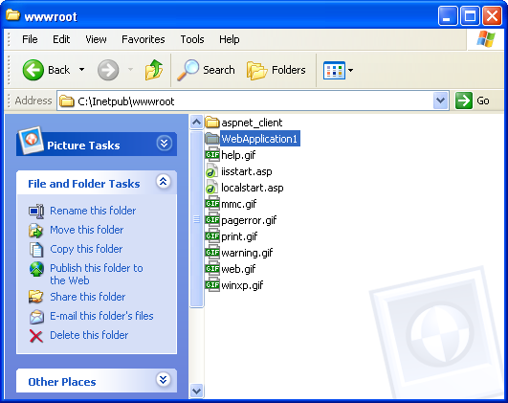
รูปที่ 7.1

  - กด Windows + R จะพบหน้าต่าง Run แล้วพิมพ์ inetmgr แล้วคลิ๊ก OK ดังรูปที่ 7.2
รูปที่ 7.2

  - ที่หน้าต่าง Internet Information Services ในแถบซ้ายให้เข้าไปที่ Default Web Site ดังรูปที่ 7.3 จะพบ Folder WebApplication1
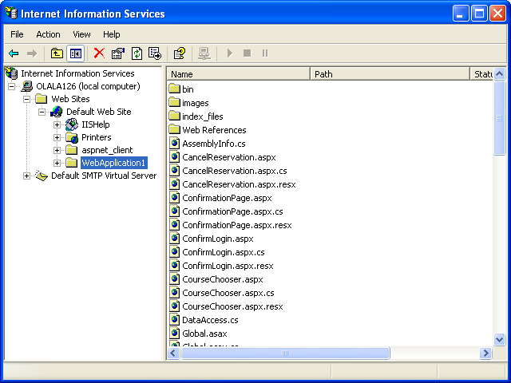
รูปที่ 7.3

  - ให้คลิ๊กขวาที่ WebApplication1 แล้วเลือก Properties จะพบ หน้าต่าง WebApplication1 Properties ที่แท็บ Directory บริเวณ Application Settings ให้เลือก Create แล้วคลิ๊ก OK ดังรูปที่ 7.4
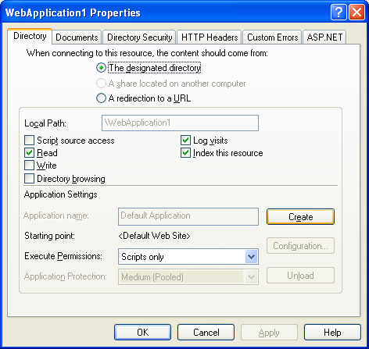
รูปที่ 7.4
  - กลับมาที่หน้าต่าง Internet Information Services ในแถบซ้ายสังเกตที่ WebApplication1 จะเป็นสัญลักษณ์ ดังรูปที่ 7.5 เป็นอันเสร็จการติดตั้ง File WebApplication
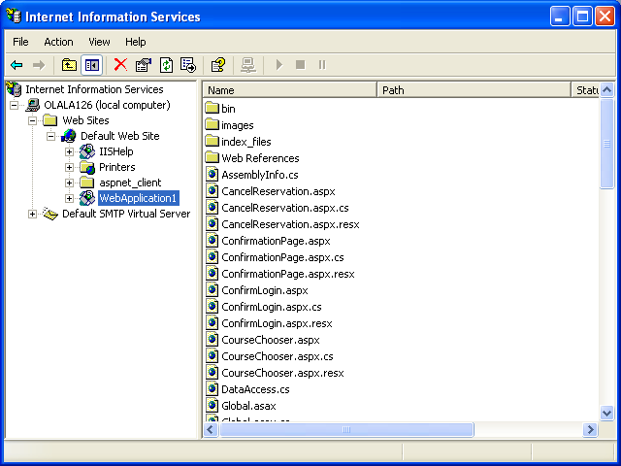
รูปที่ 7.5

  - ให้ติดตั้ง File DataBase โดยใช้โปรแกรม PostgreSQL ไปที่ Start -> All Programs -> PostgreSQL 8.0 -> pgAdmin III จะพบหน้าต่าง pgAdmin III ดังรูปที่ 7.6 ให้คลิ๊กขวาที่ PostgreSQL Database Server 8.0 (localhost 5432) แล้วเลือก Connect
รูปที่7.6
  - ที่หน้าต่าง Connect to Server ให้ใส่ Password ซึ่งเป็น Password เดียวกับตอน Install Program นั่นคือ webservice แล้วคลิ๊ก OK ดังรูปที่ 7.7
รูปที่ 7.7

  - ที่หน้าต่าง pgAdmin III จะยังไม่มี Database ดังรูปที่ 7.8 ให้ทำการสร้าง Database โดยคลิ๊กขวาที่ Database แล้วเลือก New Database
รูปที่ 7.8

  - ที่หน้าต่าง New Database ให้กำหนดค่า Name เป็น OLALA_EDU และกำหนดค่าอื่นๆ ตามรูปที่ 7.9 แล้วคลิ๊ก OK
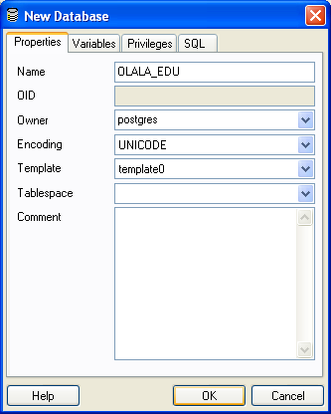
รูปที่ 7.9

  - ที่หน้าต่าง pgAdmin III จะมี Database OLALA_EDU เพิ่มขึ้นมา ให้คลิ๊กที่ Refresh the selected object. ดังรูปที่ 7.10 แล้วให้นำข้อมูลใส่ลงใน Database โดยคลิ๊กขวาที่ OLALA_EDU เลือก Restore
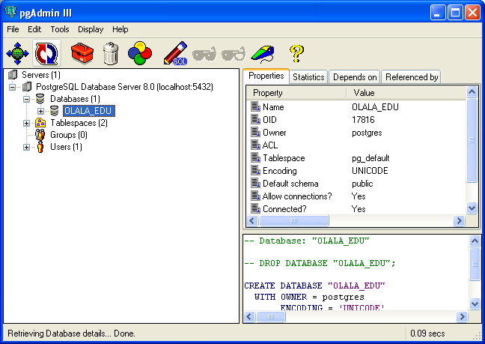
รูปที่ 7.10
  - ที่หน้าต่าง Restore Database GIS_BANK ให้คลิ๊กที่ ... เพื่อ Browe ไปที่ file ชื่อ GIS_BANK.backup จาก CD ที่ Subfolder :\Application Development with Web Service\source\161.246.6.120\Database แล้วคลิ๊ก OK ดังรูปที่ 7.11
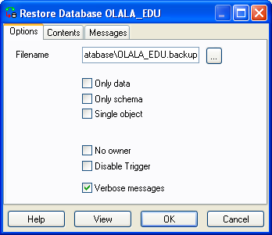
รูปที่ 7.11

  - แล้วคลิ๊ก Done ดังรูปที่ 7.12 เป็นอันเสร็จการสร้าง Database OLALA_EDU
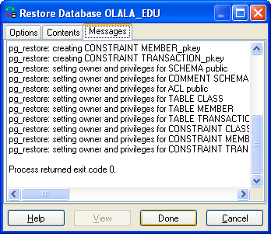
รูปที่ 7.12

- การติดตั้งที่เครื่อง 161.246.6.92
  - เปิดโปรแกรม MySQL Front และทำการกำหนดชื่อ Session

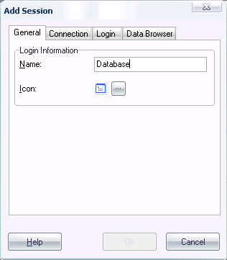
รูปที่ 8.1 กำหนดชื่อ Session

  - เลือก Tab Connection และใส่ที่อยู่ของ MySQL Server ที่ช่อง Server ดังภาพ

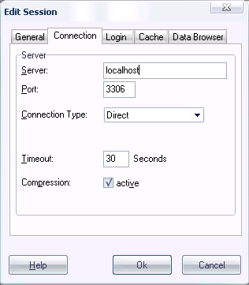
รูปที่ 8.2 กำหนดที่อยู่ของ MySQL Server
  - เลือก Tab Login และใส่ User กับ Password แล้วคลิ๊ก Ok

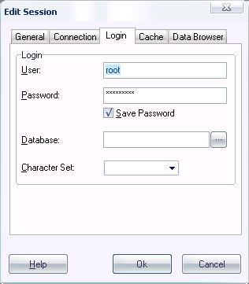
รูปที่ 8.3 กำหนด User และ Password

  - คลิ๊ก Ok เพื่อที่ทำการติดต่อ Database
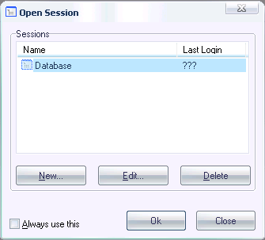
รูปที่ 8.4 หน้าแสดงรายชื่อการติดต่อ MySQL Server

  - หน้าตาของ MySQL Front ที่ทำการติดต่อ MySQL Server แล้ว
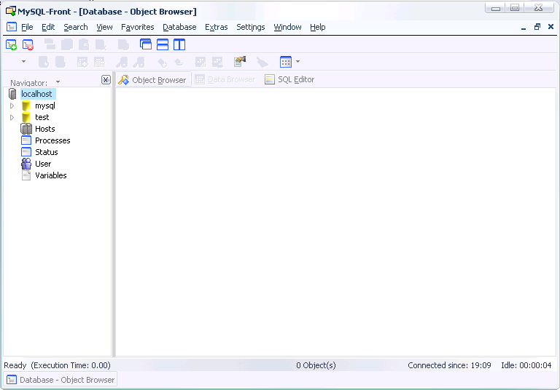
รูปที่ 8.5 หน้าจอ MySQL

  - คลิ๊กขวาที่ Server ทำการ Import SQL File ดังภาพ
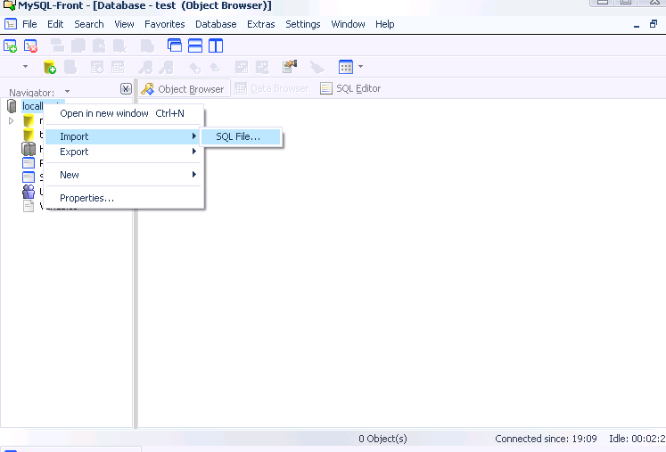
รูปที่ 8.6 แสดงการ import SQL File
  - เลือไฟล์ สกุล sql เพื่อที่ทำการสร้าง Database
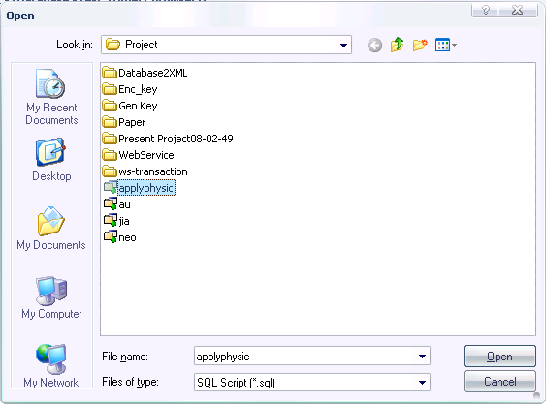
รูปที่ 8.7 แสดงการ import SQL File

  - คลิ๊ก Finish เพื่อทำการสร้าง Database
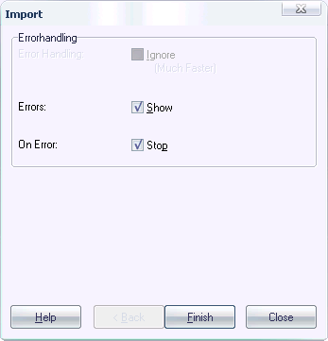
รูปที่ 8.8 คลิ๊ก Finish เพื่อทำการ import Database

  - เมื่อ Import สำเร็จจะแสดงหน้าต่างดังนี้
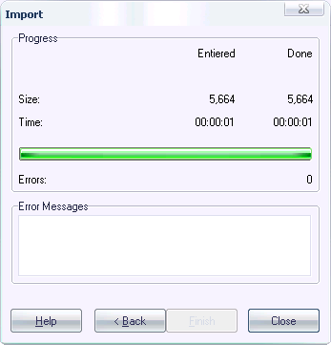
รูปที่ 8.9 แสดงหน้าการ import Database สำเร็จ

  - เมื่อทำตามขั้นตอนแล้วจะได้ Database ดังรูป
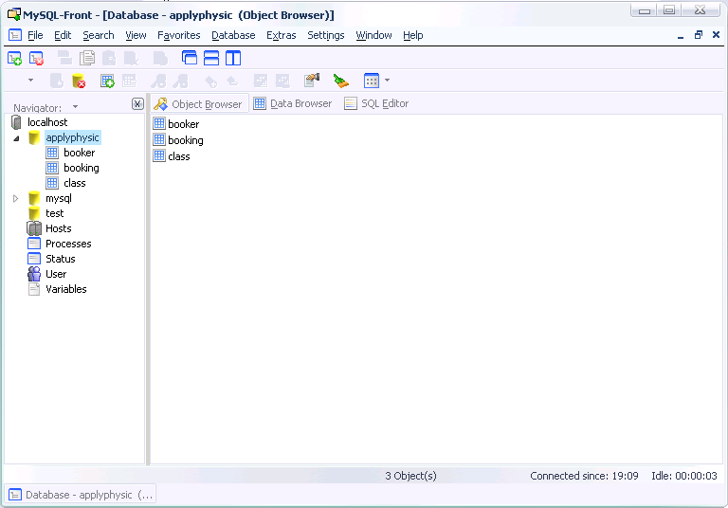

รูปที่ 8.10 แสดง Database ที่ Import เข้ามา

  - ทำตามขั้นตอน 8.6 ถึง 8.10 ทุกไฟล์ ที่มีสกุล sql จะได้ดังภาพ
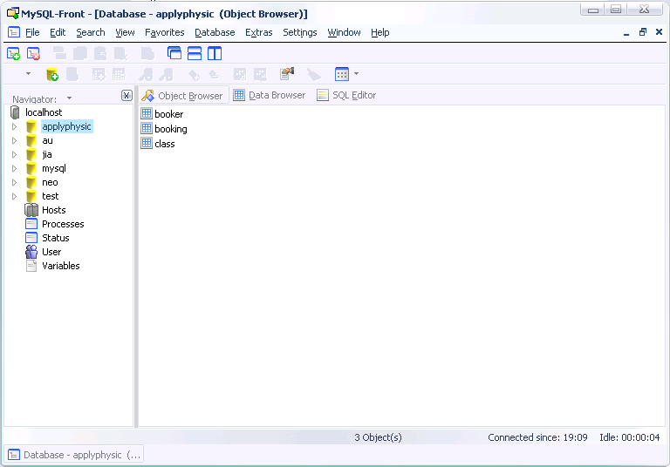

รูปที่ 8.11 แสดง Database ที่ Import เข้ามาทุกไฟล์แล้ว

- การติดตั้งที่เครื่อง 161.246.6.91
  - เปิดโปรแกรม WebSphere และเลือก File-> Import
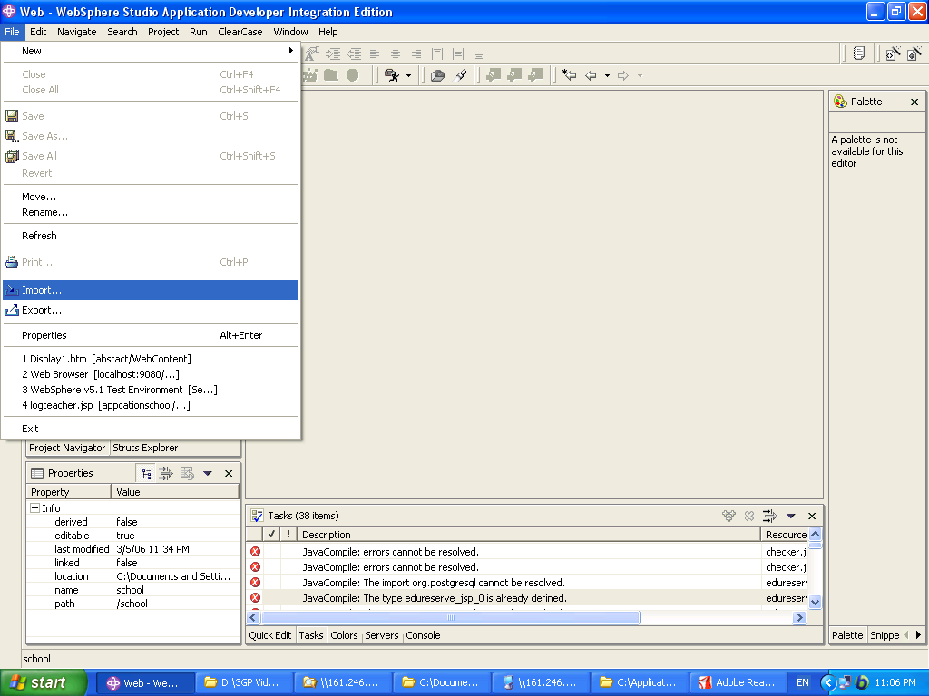
รูปที่ 9.1 แสดงการเลือกคำสั่ง Import
  - เลือกชนิดไฟล์การ Import เป็น EAR file แล้วคลิก Next>
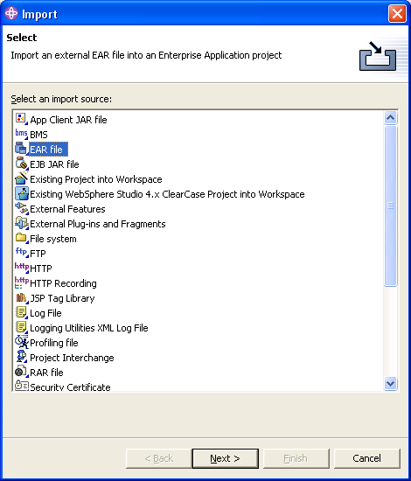
รูปที่ 9.2 แสดงชนิดของไฟล์ในการ import
  - เลือกที่อยู่ของไฟล์ EAR แล้วคลิ๊ก Finish
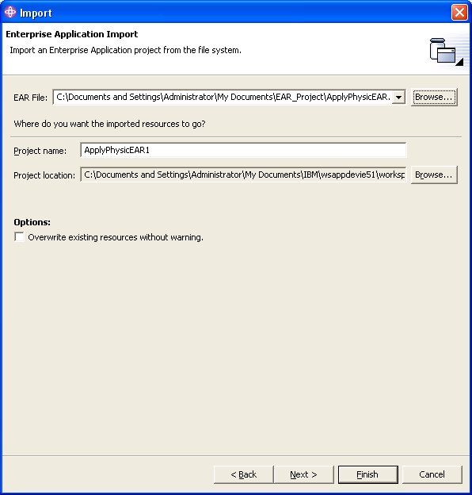
รูปที่ 9.3 เลือกไฟล์ EAR ที่จะ import

  - ทำตั้งแต่ขั้นตอนที่ 9.1 ถึง 9.3 กับไฟล์สกุล EAR ทุกไฟล์

